中国工商银行理财产品“鹏华聚鑫”暴雷案例分析

摘要**：**近十年来中国国内银行理财业务快速发展，对我国实体经济做出了巨大贡献，但是投资理财产品也是存在巨大风险的，理财产品暴雷现象频频。最近工行代销的高门槛固定收益产品也出现了暴雷，这给我们的理财提了个醒。

该次事件是近几年国内银行理财产品频频出现问题的突出表现，购买工商银行理财产品的客户和代销鹏华基金理财产品的中国工商银行都蒙受了重大的损失。本文将围绕鹏华聚鑫这个理财产品暴雷的原因，解决的方案以及我们可以从这件事中得到的启示等进行分析该事件。

**关键词：**中国工商银行;暴雷;银行理财产品

引言

2020年真是魔幻的一年，在今年无论发生什么，我们都要学会承受，之前银保监会提醒投资者，如果承诺保证本金的金融产品收益率超过6%就要打问号，超过8%就很危险，10%以上就要准备损失全部本金。

但你能想得到中国工商银行代理的理财产品也能暴雷吗？并且收益率只有4.1%的理财产品，收益这么低也能暴雷，太尴尬了吧！是不是不可思议，真是让人一言难尽。

**1.相关介绍**

**1.1理财产品代销银行介绍**

中国工商银行将服务作为立行之本，向全球809.8万公司客户和6.50亿个人客户提供全面的金融产品和服务。连续七年位居英国《银行家》全球银行1000强和美国《福布斯》全球企业2000强榜首。

2019年7月，入选2019《财富》世界500强，排名26。2019年12月，中国工商银行入选2019中国品牌强国盛典榜样100品牌。2019年12月18日，人民日报发布中国品牌发展指数100榜单，中国工商银行排名第9位。2020年1月4日，获得2020《财经》长青奖“可持续发展效益奖”。2020年3月，入选2020年全球品牌价值500强第6位。2020年8月《财富》世界500强排行榜发布，中国工商银行排名第24位。2020年9月28日，入选2020中国企业500强榜单，排名第五。

**1.2理财产品基金公司介绍**

鹏华基金管理有限公司成立于1998年12月22日，注册资本15,000万元人民币，总部设在深圳，在北京、上海、广州、武汉设有分公司，2013年1月，在深圳前海设立全资子公司鹏华资产管理（深圳）有限公司。目前的股东由国信证券股份有限公司、意大利欧利盛资本资产管理股份公司（EurizonCapitalSGRS.p.A.）、深圳市北融信投资发展有限公司组成，三家股东的出资比例分别为50%、49%、1%，业务范围包括基金募集、基金销售、资产管理及中国证监会许可的其他业务。截至2015年3月31日，公司管理资产总规模达到2146.23亿元，管理61只开放式基金、10只全国社保投资组合。鹏华基金的固收团队曾荣获“固定收益投资明星基金公司”称号，中长期整体业绩不俗，在风险管理方面是行业标杆。

**1.3银行理财产品风险等级的介绍**

银行理财产品风险等级划分：按风险承受能力，从低到高分别：A1（谨慎型）、A2（稳健型）、A3（平衡型）、A4（进取型）、A5（激进型）；与之对应的产品风险等级：R1（谨慎型）、R2（稳健型）、R3（平衡型）、R4（进取型）、R5（激进型）。

|  |  |
| --- | --- |
| R1 | 理财产品风险级别R1级（谨慎型）：该级别理财产品为保证本金，浮动收益产品，由银行保证本金的完全偿付，产品收益随投资表现变动，且较少受到市场波动和政策法规变化等风险因素的影响。产品主要投资于高信用等级债券、货币市场等低风险金融产品。 |
| R2 | 该级别理财产品不保证本金的偿付，但本金风险相对较小，收益浮动相对可控。 |
| R3 | 该级别理财产品不保证本金的偿付，有一定的本金风险，收益浮动且有一定波动。 |
| R4 | 该级别理财产品不保证本金的偿付，本金风险较大，收益浮动且波动较大，投资较易受到市场波动和政策法规变化等风险因素影响。 |
| R5 | 该级别理财产品不保证本金的偿付，本金风险极大，同时收益浮动且波动极大，投资较易受到市场波动和政策法规变化等风险因素影响。 |

**1.4理财产品的类别介绍**

|  |  |
| --- | --- |
| 第一大类 | 固定收益类的理财产品、常见的有银行理财产品、[信托理财产品](https://baike.baidu.com/item/%E4%BF%A1%E6%89%98%E7%90%86%E8%B4%A2%E4%BA%A7%E5%93%81" \t "https://baike.baidu.com/item/%E7%90%86%E8%B4%A2%E4%BA%A7%E5%93%81/_blank)。 |
| 第二大类 | 保本浮动收益理财产品、以银行发行为主。 |
| 第三大类 | 非保本浮动收益类理财产品、主要分为银行理财产品和证券投资理财产品。 |

**1.5相关的名词解释**

暴雷指的是平台因为逾期兑付或经营不善问题，未能偿付投资人本金利息，而出现的停业、清盘、法人跑路、平台失联、倒闭等问题。

亏损和暴雷不是一回事。银行亏损已经是见怪不怪了，截止今年6月底，已有391只银行理财产品亏损，但基本都在5%以内，一半以上的亏损都不超过1%，这些都属于合理范围，是在正常浮动区间，超过这个区间，就是暴雷了。

理财产品，即由[商业银行](https://baike.baidu.com/item/%E5%95%86%E4%B8%9A%E9%93%B6%E8%A1%8C/365199" \t "https://baike.baidu.com/item/%E7%90%86%E8%B4%A2%E4%BA%A7%E5%93%81/_blank)和正规金融机构自行设计并发行的产品，将[募集](https://baike.baidu.com/item/%E5%8B%9F%E9%9B%86/6879607" \t "https://baike.baidu.com/item/%E7%90%86%E8%B4%A2%E4%BA%A7%E5%93%81/_blank)到的资金根据产品合同约定投入相关金融市场及购买相关金融产品，获取投资收益后，根据合同约定分配给投资人的一类产品。

期限错配是指如果[风险缓释](https://baike.baidu.com/item/%E9%A3%8E%E9%99%A9%E7%BC%93%E9%87%8A/2266828" \t "https://baike.baidu.com/item/%E6%9C%9F%E9%99%90%E9%94%99%E9%85%8D/_blank)的期限比当前的[风险暴露](https://baike.baidu.com/item/%E9%A3%8E%E9%99%A9%E6%9A%B4%E9%9C%B2/595484" \t "https://baike.baidu.com/item/%E6%9C%9F%E9%99%90%E9%94%99%E9%85%8D/_blank)的期限短，则产生期限错配。如有期限错配且风险缓释的[剩余期限](https://baike.baidu.com/item/%E5%89%A9%E4%BD%99%E6%9C%9F%E9%99%90/4395535" \t "https://baike.baidu.com/item/%E6%9C%9F%E9%99%90%E9%94%99%E9%85%8D/_blank)不到一年，则不承认风险缓释在[资本](https://baike.baidu.com/item/%E8%B5%84%E6%9C%AC/1015076" \t "https://baike.baidu.com/item/%E6%9C%9F%E9%99%90%E9%94%99%E9%85%8D/_blank)要求上的作用。英文对应词条“maturitymismatch”，“maturity"即”成熟“，在金融范畴则引申为”到期“的意思（债务到期，该还钱了或者该收钱了），"mismatch"即”不匹配“。

举个简单的例子，你这个月10号要交房租了，但是你的唯一收入是这个月15号才发的工资，你的现金流入流出不匹配了，就产生了期限错配。

银行代销理财顾名思义就是银行代理销售的理财产品。银行只作为理财产品的销售渠道或者“销售柜台”，并不承担理财产品的赎回、回购、额度担保或者信用担保。举个例子，这就好比大卖场买衣服，卖场只管卖，不负责质量问题，有质量问题请联系厂家，和卖场无关。银行就扮演者卖场的角色。

刚性兑付是[信托](https://baike.baidu.com/item/%E4%BF%A1%E6%89%98" \t "https://baike.baidu.com/item/%E5%88%9A%E6%80%A7%E5%85%91%E4%BB%98/_blank)产品到期后，信托公司必须分配给投资者本金以及收益，当信托计划出现不能如期兑付或兑付困难时，信托公司通过发行新产品兜底处理。刚性兑付是信托业一个不成文的规定。通俗一点来说，就是你花10万买了一份年化收益4%的银行理财产品，该产品承诺两年后还本付息，且承诺保本，资金不受任何损失。这就是刚性兑付，总结起来就是五个字：保本保收益。

**2.事件的详细经过**

鹏华聚鑫系列属于固定收益类产品，25只产品自七月以来便陆续到期。但到期一直没给兑付，期间各种公告：

|  |
| --- |
| 8月14日管理人鹏华资产发布了产品提前终止公告 |
| 9月14日鹏华再发公告称该资管计划已经开始对持仓资产进行变现操作。 |
| 10月16日鹏华又发公告，称目前聚鑫系列产品相关兑付工作正顺利推进并基本完成，投资者利益得到了最大程度的保护。 |

10月20日记者获悉，由鹏华基金子公司鹏华资产管理有限公司作为管理人、工商银行代销的“鹏华聚鑫1号-25号资管计划产品”已全线违约。经记者多方求证得知，上述25只产品总规模或超40亿元，资金缺口或超20亿元。

据悉，鹏华聚鑫系列属于固定收益类产品，银行提示风险等级为PR3，即风险适中，100万起投，期限为6个月，为滚动发售，业绩比较基准为4.1%（年化）。25只产品自七月以来便陆续到期。一位2月份购买产品的投资者表示，8月14日，管理人鹏华资产发布了产品提前终止公告，公告称：“根据资管新规的要求，综合考虑聚鑫系列产品的整体管理，本资管计划拟提前结束。本公司作为资产管理人会充分考虑底层资产的流动性匹配问题，妥善予以处理，最大程度保护投资者合法利益，本计划最晚于公告出具之日起30天内完成分配。”不过，焦急等待了30天的投资人并未如约收到本金和收益，而是等来另一份分配延期公告。鹏华资产在公告中表示，该资管计划已经开始对持仓资产进行变现操作。一定比例的资产已经完成变现，但仍有个别资产存在嵌套结构，回款需要一定时间；个别资产原定交易策略为持有至到期，询价卖出需要一定调解；个别资产的变现回款处于清算在途状态。基于以上原因，该计划尽可能在延期公告发布后40天内执行分配。

历经两次分配延期后，投资人收到了产品无法完全兑付的“噩耗”。一位投资人告诉记者，他在10月份收到工商银行的口头通知，其购买的聚鑫X号无法顺利兑付。工行对其表示，底层资产若强制变现，只能拿回本金的60%。

工商银行代销的鹏华聚鑫1号-25号资管计划产品在两次延迟兑付后，终于有了40亿违约的消息，25只产品资金缺口超20亿。工行作为代销商提出了兑付方案，承诺10月20日兑付本金的50%，另外48%本金转为工行理财，2%本金作为该理财收益，1年后到期兑付。

这结果对投资者来说已经是非常好了，换做其他平台估计只能自己承担损失，当然处理再好投资者也仍然是亏了利息，输了时间。这次暴雷的固收产品属于R3等级（平衡型），年化收益不过4%，而且起投金额100万，期限6个月。此前，银保监会就发出警示，一旦理财产品的收益率超过6%，那就意味着风险已经很高。对于普通理财用户来说，一定要提高警惕，切莫让自己的血汗钱置于危险之中。不过，工商银行的收益率总体在4%左右，而且还是大型国有银行，竟然也能出现违约的情况，真的是让人觉得不可思议。据悉，涉嫌违规的产品风险度是适中的，也就意味着购买的风险并不大。同时，这款理财产品的最低购买额度是100万元，能够一次性拿出这么多钱，肯定不是普通小散户。可见，此次违约事件坑的并不是普通人。对于很多人来说，高收益势必面临着高风险，而工商银行的这款理财产品收益率不高，为何也会出现暴雷事件？

**3.产生的原因**

这个理财产品到底投了啥？

众所周知，我们购买理财产品，实际上是管理人拿着我们的钱，再去进行投资。

具体投资标的，在产品说明书上都会有描述。

这次的这个鹏华聚鑫系列，产品说明书是这么写的：

主要投资于现金、正回购、逆回购、银行存款、同业存单、债券（含可交换债券）、证券投资基金、央行票据、非金融企业债务融资工具、资产支持证券，以及具有业绩比较基准的各类证券投资类资产管理计划（如信托计划、证券公司资产管理计划、基金及基金子公司资产管理计划、期货资产管理计划等）。

**3.1期限错配**

期限错配是P2P平台的拿手好戏，就是用6个月就到期的资金，投了两年才能到期的债券，到了还钱的时候，债券流动性弱，无法短期变现，就会导致类似这次鹏华资管的兑付危机。其中任何一环出问题，就会导致资金链断裂。其中任何一环出问题，就会导致资金链断裂。在后期给出的补偿方案中，出现了50%本金在一年后兑付的条款，侧面上说明，这款产品可能存在着期限错配。

还有就是，根据中国证券基金从业协会的备案信息，鹏华资管于协会备案的“聚鑫”系列产品合计多达28只，包括聚鑫1~25号，聚鑫A、聚鑫B和聚鑫C。

而投资者购买的鹏华聚鑫1号资产管理计划早在2015年1月便完成备案，其他27只产品亦早在2017年7月19日前完成备案。

从备案时间看，产品也有可能存在着期限错配。

**3.2投资的底层资产出现重大危机**

一个是被指投向了方正企业债券。而这家公司的主体北大方正经历了两次信用评级下调，先是去年底从3A降到A，又在今年2月方正开始破产重整后，再次被下调到了B级。

另一个则是指向海航债券。从聚鑫计划所出现的特点如集中违约、净值比例等来看，这个资管计划存在诸如重嵌套结构及“短贷长投”的特点。其底层资产大概率指向“海航集团”。由于海航债券本身是3A级别的债券，所以4.1%的预期收益（业绩比较基准）是没有太大问题的。但是从报道中可以看到，无论是工行还是鹏华资产，对于信披和底层资产始终是讳莫如深，三缄其口。原因大概就出现在这里，因为集中买入了债券而资金存在错配，加上海航债券自身的一个问题，所以导致了这样的一个情况。2019年疯狂甩卖资产，降低负债，好不容易在年底完成了非主业的清退，主业开始呈现出回暖迹象的时候。一场新冠将这些全部打乱。疫情对航空业的影响有多大。看看各家航空公司亏了多少就知道了。海航今年的ROE居然是负的，和去年相差不止一点半点。正是这样，所以导致海航系债券净值的大幅下跌。目前来，海航的风险化解仍处于进行时，而且现在的情况不是很乐观。毕竟海航集团所在省的财政实力有限，否则早就将海航救起来了。毕竟后者关系到众多金融机构和几十万员工的饭碗。如果能够顺利的进行化解，聚鑫计划也就能顺利回款。本身是一个时间换空间的过程，不过其中确实有很多不合规操作的地方。还有就是从网上的一些公开信息推断，这个鹏华发行的资管产品的底层资产，很可能就是工行自己推荐的，因为工行过去借了很多钱给海航，牵扯甚深。

**看下海航债券大概的时间线：**

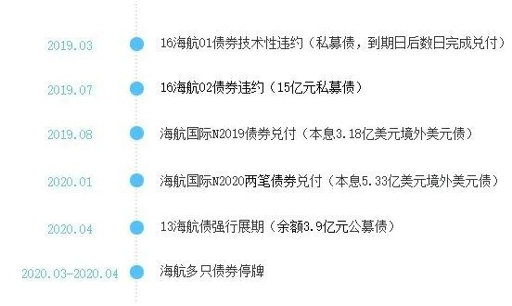

1. **解决方案**

这件事之所以引来不小的关注，是因为这款产品身上贴了很多“标签”。

从销售方来看，这款产品是由“宇宙行”工行代销；从风险等级来看，它是一款风险较低的固定收益产品，年化基准收益仅为4.1%；而从产品类型上来看，它是一款高门槛的“专户产品”，有着100万的起投门槛。

“银行”、“低风险固收”、“高端理财”，把这几个标签贴在一款产品上，很多人会想当然地认为，它和暴雷根本不沾边。但实际上，这款产品切切实实地坑了“大户”们一把。

第一版的处理方式是：

返还本金的60%，也就是说本来想赚4%的利息，结果要亏40%的本金；

因为处理方式太过于坑人，投资者都不愿意接受。毕竟亏损这么多谁都承受不住，没有谁的钱是捡来的。

第二版的处理方式是：

今年先返还本金的50%，剩下的50%明年再还，至于利息，你就当它不存在好了，本金都没了，你还想啥。

如果按照之前4%的年化收益来计算，相当于亏损了8%……

算了，还是先别想这8%了，另外50%能不能要回来还是两说呢。

工商银行代销的鹏华聚鑫1号-25号资管计划产品在两次延迟兑付后，终于有了40亿违约的消息，25只产品资金缺口超20亿。工行作为代销商提出了兑付方案，承诺10月20日兑付本金的50%，另外48%本金转为工行理财，2%本金作为该理财收益，1年后到期兑付。

这结果对投资者来说已经是非常好了，换做其他平台估计只能自己承担损失，当然处理再好投资者也仍然是亏了利息，输了时间。

**5.启示**

**5.1高收益伴随高风险，低收益一定就是低风险吗？**

9月18日，银保监会消保局、央行消保局主要负责人曾千叮咛万嘱咐，一旦理财产品的收益率超过6%，那就意味着风险已经很高。金融产品收益率超过6%就要打问号，超过8%就很危险，10%以上就要准备损失全部本金，对于普通理财用户来说，一定要提高警惕，切莫让自己的血汗钱置于危险之中。不过，工商银行的收益率总体在4%左右，风险等级是R3，而且还是大型国有银行，竟然也能出现违约的情况，真的是让人觉得不可思议。

在此之前很多人都以为银行理财是保本的，但事实上早在2018年，我国央行和证监会等四部委联合发布的资管新规中就明确指出，资产管理业务不得承诺保本，这就意味着，所有的理财产品都是自负盈亏的，不管是哪里的理财项目，如果经营不善，本金的亏损从法律上讲是应该由投资者自行承担的。尽管理财投资都是有风险的，但这风险还是有大小区分的，风险大小等级一共可分为5级。所以在进行理财投资之前，还是要多做一些功课，确定好适合自己的风险等级，再去选择理财产品。

这次工行代销产品暴雷，虽然大部分投资者有望拿回本金，但亏损的利息却在警告着所有投资者——刚兑正在以肉眼可见的速度被打破。风险与收益永远不是完全对等的，无论是大银行，还是低收益，都不再是产品安全的绝对保障。

我们以往的思维惯式是，低收益就应该匹配低风险。此次工行代销的4.1%的固收类产品违约，确实刷新了我们的认知。随着监管新规的出台，理财产品日后恐怕很难有说死的保本承诺。我们可以买理财产品，但大家心智要跟上，千万不要买自己都搞不明白的产品。因为投资都是有风险的，低收益也不一定是代表着低风险，在我们选择理财产品的时候应该考虑理财产品的风险如何，还有理财产品背后投了什么。买理财产品前，一定要仔细查看说明书。不管是再大的机构，在底层资产说明里不清不楚的，一定不要买。还有就是，无论我们手上握着是10万还是100万，都要学会风险分摊，不要只盯着一个篮子，还要不断的学习金融和法律知识才能不给别人当做韭菜割。

|  |  |  |  |  |
| --- | --- | --- | --- | --- |
| 风险等级 | 风险描述 | 收益类型 | 产品举例 | 亏损概率 |
| R1 | 谨慎型、低风险 | 保本 | 国债、存款类产品、货币基金 | 零 |
| R2 | 稳健型、中低风险 | 非保本 | 银行大部分理财产品 | 接近零 |
| R3 | 平衡型、中等风险 | 非保本 | 部分银行理财产品、债券、混合型基金 | 较低 |
| R4 | 进取型、中高风险 | 非保本 | 私募基金、信托、股票基金、指数基金 | 较高 |
| R5 | 激进型、高风险 | 非保本 | 期货等杠杆性产品 | 高 |

**5.2如何正确购买银行理财产品**

**5.2.1看清产品是银行自营的还是代销的**  
很多人觉得银行卖的理财产品就靠谱，没有风险。其实这是一个误解，这次出事的“鹏华聚鑫”就属于银行代销，风险自负。  
所以在买银行理财产品时，一定要注意是不是银行自营的。

那么如何辨别买的理财产品是不是银行自营的呢？

凡是银行自发的理财产品，在产品说明书中，会有一个以大写字母“C”开头的14位产品登记编码，只要在中国理财网的搜索框内输入该登记编码就会查询到对应的产品，如果查询不到，那就不是真正的银行理财产品。

仔细看合同上的发行方是不是银行。如果是正规的银行理财产品，合同中会有银行名称，说明是哪家银行发行的理财产品。  
第三，看看产品收益率是否“靠谱”。代销产品有一个显著的特点就是收益高，一般比银行自己的理财产品收益率高一点。

不要因为是银行销售的产品就掉以轻心，自己的投资自己要多留一份心。

在国内，目前大多数的银行客户还处于理财零知识的小白阶段，选择银行理财的人本就是比较保守，非常注重资金的安全。

如果不停被说服贸然购买了高风险的类似私募基金等的产品，而后出现大面积亏损必然引起银行客户的不满以及其无法接受的现象。

就目前的国内市场环境下，理财产品净值化不仅是对产品管理者的考验，也是对投资小白的一种考验，感觉路漫漫其修远兮啊。

**5.2.2要选择非结构性的**  
如果追求稳健、固定的收益率，除了买银行自营的产品外，最好还要选择非结构性的产品。  
非结构性理财产品的资金投向为债券回购、存款、国债、金融债、央行票据等，这类理财产品风险比较低。

而结构性的理财产品往往和黄金、石油、股票、外汇、信贷等等挂钩，产品名称带有此类字眼的投资人要格外注意。此外这类产品会有两个预期收益率，分别是最高预期收益率和预期最低收益率，如果在产品说明书上，收益率是一个范围，比如预期最低收益率为0.5%，预期最高收益率为5%，那么基本可以判断为结构性理财产品。  
也就是说，结构性理财产品虽然都有一个较高的最高预期收益率，但收益波动很大。

**5.2.3判断理财产品的风险等级**  
判断银行理财风险高低还有一个更简单、更直接的办法，那就是看产品的风险等级。

**5.2.4不要误解“保本浮动收益类”产品**  
银行一般而言就风险大小而言，非保本浮动收益型>保本浮动收益型>保本保证收益型。理财按照收益类型可以分为三类：保证收益类、保本浮动收益类、非保本浮动收益类。

保证收收益类就是指本金和收益的安全性，银行都会保证，比如，一款保证收益类的理财产品收益率为3%，那这个收益率就是固定的，到期时银行一定会兑付你3%的收益率。当然因为此类产品的风险低，收益率自然也低。  
保本浮动收益类是指，银行只保证本金的安全性，但是收益是浮动的，比如一款产品的预期收益率是4%，那么到期有可能达到4%也有可能达不到。  
非保本浮动收益类也很好理解了，就是本金和收益的安全性银行都无法保证，也就是说，不仅收益是浮动的，本金也有存在亏损的可能。  
不过，看理财产品是否安全并不是看它的收益类型，关键的还是要看风险等级。个人建议大家，买银行理财产品，最好买银行自营的、非结构性的、风险分级为R1（低风险）和R2（较低风险）的，一般来说，理财产品满足这几点，就可以放心的购买了。

|  |  |  |  |  |
| --- | --- | --- | --- | --- |
| 风险等级 | 风险描述 | 收益类型 | 产品举例 | 亏损概率 |
| R1 | 谨慎型、低风险 | 保本 | 国债、存款类产品、货币基金 | 零 |
| R2 | 稳健型、中低风险 | 非保本 | 银行大部分理财产品 | 接近零 |
| R3 | 平衡型、中等风险 | 非保本 | 部分银行理财产品、债券、混合型基金 | 较低 |
| R4 | 进取型、中高风险 | 非保本 | 私募基金、信托、股票基金、指数基金 | 较高 |
| R5 | 激进型、高风险 | 非保本 | 期货等杠杆性产品 | 高 |

**5.3连银行理财都能暴雷，那我们的钱应该放在哪里才最安全呢？**

在当今经济新常态下，买股票，亏本；买理财产品，银行的收益低，外面的各种P2P，容易跑路；余额宝也从原来的7%降到了1.5%。  
近期300多款银行理财产品出现亏损。  
346只是固定收益类理财产品，占比为88.7%，亏损幅度大多在5%以内，主要投资于国债、央行票据、金融债等固定收益证券的理财产品。

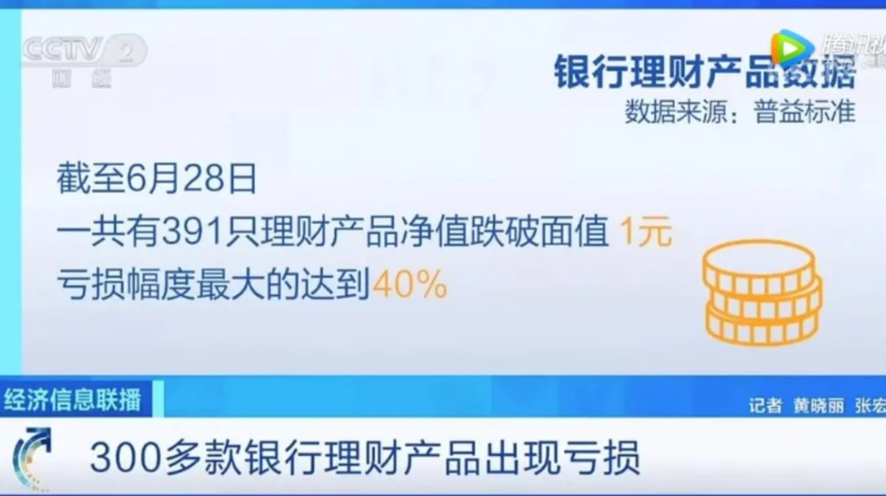

**近两年银行理财暴的大雷**

|  |  |  |  |
| --- | --- | --- | --- |
| **事件** | **介绍** | **产生原因** | **处理方案** |
| 2019年5月，招行委托开发的钱端app销售的理财产品暴雷。 | 该产品预期收益5%，规模14个亿。 | 理财产品本身就是p2p。 | 直到2020年4月，才有一些用户获得回款，其余用户的退款至今未知何时能到账。 |
| 2020年4月，多名投资者购买的“中行原油宝”暴雷。 | 原油宝是指中国银行面向个人客户发行的挂钩境内外原油期货合约的交易产品，按照报价参考对象不同，包括原油产品和英国原油产品。其中原油对应的基准标的为“WTI原油期货合约”，英国原油对应的基准标的为“布伦特原油期货合约”，并均以美元和人民币计价。 | 客户最初买的是有强制平仓协议的模拟仓，而银行却直接按照期货的模式来操作。 | 投资额不足1000万元的，可以拿回本金的20%，自负亏损80%；投资额在1000万元以上的，自己承担全部损失，即100%亏损。 |
| **2020年10月中国工商银行**理财产品“鹏华聚鑫”暴雷。 | 固定收益类的安全系数是R3的理财产品，约定4.1%的收益率，起购门槛100万，规模40亿。 | 该系列产品曾重仓买入海航债券。而在今年4月中旬，11.5亿元海航债券的“强行延期” | 今年10月20日兑付本金的50%，另外48%的本金转为工行理财，2%本金作为该理财的收益，1年后到期兑付。 |

**5.3.2银行存款**

**六大国有银行存款利率均值**

|  |  |  |  |  |
| --- | --- | --- | --- | --- |
|  | 1年 | 2年 | 3年 | 5年 |
| 邮政银行 | 2.15 | 2.95 | 3.84 | 3.44 |
| 建设银行 | 2.07 | 2.9 | 3.81 | 3.75 |
| 农业银行 | 2.02 | 2.81 | 3.65 | 3.5 |
| 中国银行 | 2.03 | 2.82 | 3.67 | 3.55 |
| 工商银行 | 1.98 | 2.74 | 3.57 | 3.53 |
| 交通银行 | 1.98 | 2.69 | 3.51 | 3.5 |

**各类银行存款利率均值**

|  |  |  |  |  |
| --- | --- | --- | --- | --- |
| 银行 | 1年 | 2年 | 3年 | 五年 |
| 大型商业银行 | 2.04 | 2.82 | 3.68 | 3.55 |
| 股份商业银行 | 1.97 | 2.54 | 3.12 | 3.14 |
| 城商行 | 2.06 | 2.75 | 3.54 | 3.63 |
| 外资银行 | 1.75 | 2.25 | 2.75 | 2.75 |

**2020年最新的存款利率仍然按照2105年10月的基准利率，各大银行在此基准利率上浮动程度有所区别。**

|  |  |  |  |  |
| --- | --- | --- | --- | --- |
| 存款利率均值 | 1年 | 2年 | 3年 | 五年 |
| 2020年02月 | 1.981 | 2.600 | 3.248 | 3.121 |
| 2020年01月 | 1.983 | 2.601 | 3.262 | 3.165 |
| 2019年12月 | 1.998 | 2.640 | 3.329 | 3.288 |
| 2019年11月 | 1.989 | 2.611 | 3.266 | 3.218 |
| 2019年10月 | 1.986 | 2.610 | 3.266 | 3.224 |
| 2019年9月 | 2.002 | 2.642 | 3.335 | 3.275 |
| 2019年8月 | 2.009 | 2.653 | 3.356 | 3.290 |
| 2019年7月 | 2.010 | 2.661 | 3.361 | 3.298 |
| 2019年6月 | 2.011 | 2.666 | 3.371 | 3.289 |
| 2019年5月 | 2.009 | 2.670 | 3.381 | 3.351 |

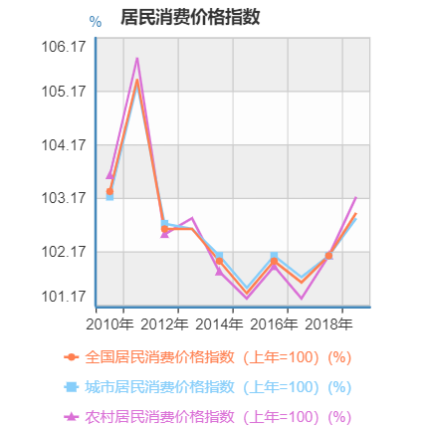

银行存款，跟前面说的银行理财是不一样。指的是你把钱直接存到银行里不进行任何投资。因为《存款保险条例》明明白白规定了，存款保险实行限额偿付，最高偿付金额为人民币50万元。也就是说，你胆子小的话，在一家银行存的钱只要不超过50万，出现任何极端的情况都能拿到全额赔付，国家也会给你兜底。但是从上面的几张图表中，可以看出银行一年期银行存款利率普遍是在2%左右，近几年我国的通货膨胀率基本上都是要比一年期银行存款利率要高一点的，这也就相当于大家把钱放到了银行里一年，结果大多数的情况是跑不赢通货膨胀的，这也就难怪有钱人都跑去购买理财产品了。换个角度看，就相当于把钱放银行当做保值了。

**5.3.2国债**

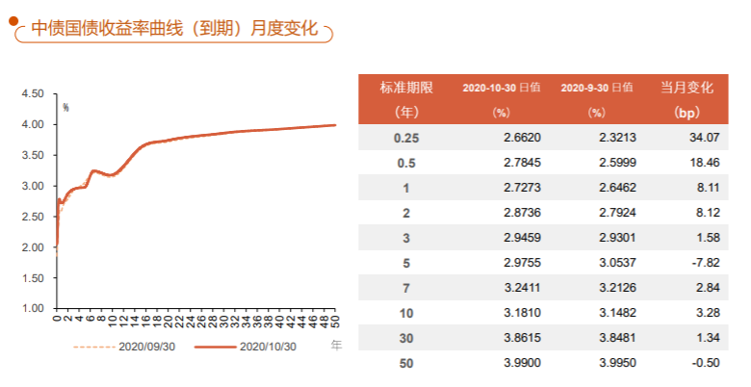

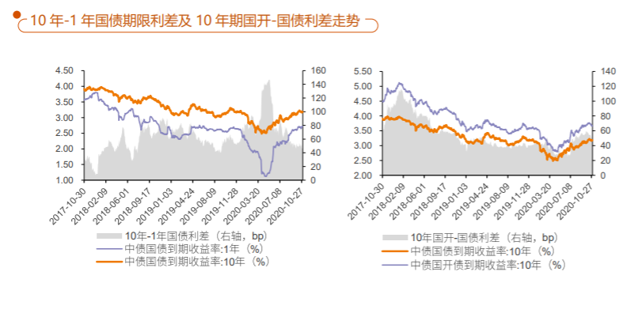

国债的话，有国家信用作为背书。基本上不存在违约拿不回本金的风险，主要就是收益多少而已。截至目前，十年期国债的收益是3.189%。作为中短期理财，可以购买一部分，安全性很好，存在的缺陷就是时间周期比较长。

**5.3.3保险**

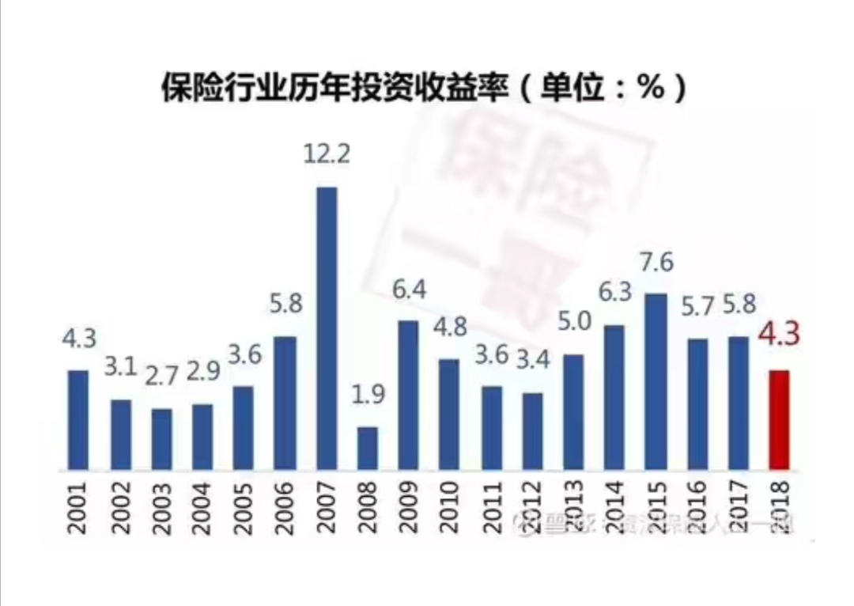

大家最常接触的保险类理财产品，比如说万能险、分红险，收益其实都不确定。

很多朋友在误导销售下，被吹出来的高收益蒙骗，最终发现理想和实际相差巨大。

其实，真正保证收益的理财型保险，是增额终身寿和年金险。

现金价值如何增长、收益如何领取，都明明白白写进合同，没有任何不确定的部分。

但是，这类产品的优势，需要一定的时间才能发挥出来

保险产品的优势

杠杆原理：一场疫情让我们钱包深感压力，保险就是以小博大，专门解决突发的大额开支。

超级安全：所有的保费和收益，都会以合同形式确定下来。这份合同的背书，是《保险法》、《合同法》和整个国家的保险监管，可以说，安全性与国债无异。

锁定利润：所谓的锁定利率，指的是保险产品是具备预定利率的，这个利率是长期、终身并且以合同形式固定下来的。它不会受到外部市场的影响，不会因为利率走低而发生变化，是持续一生的预定利率回报。

容易变现：根据银保监会的规定，保险具备保单贷款功能，最高可贷款80%的保单现金价值，可以缓解资金周转不灵的尴尬局。贷款期间保单利益仍有效，灵活盘活资金。这就是保险的优势。

大家以后理财可以这样做

1.选择大型的正规渠道。

虽然资管新规下，刚兑已经完全被打破。但万一出现问题，大的平台还是有较强的实力去解决兑付问题。购买银行理财时尽量把目标锁定到六大国有商业银行、股份制银行或在A股上市的地方银行

2.不要只看收益，要了解清楚资金去向。

3.看清楚理财产品是代销还是自家产品

另外需要注意的一个误区是，银行在售卖的理财产品并不都是银行自己发行的产品，也有代销的其它平台的产品。当产品一旦发生问题时，银行处理方式差异很大。

4.分散投资

不要把鸡蛋放在一个篮子里，不要把篮子挂在同一根绳子上，不要把绳子拴在同一颗树上，就是投资的真理。

当然做到这点并不容易，除了需要对所有投资产品都有比较清楚的了解，还要懂得如何做综合的配置。

****Acasestudyof"PenghuaJuxin",afinancialproductofIndustrialandCommercialBankofChina****

****Abstract**:Inrecenttenyears,China'sdomesticBanks'financialserviceshavedevelopedrapidlyandmadegreatcontributionstoChina'srealeconomy.However,therearealsohugerisksininvestinginfinancialproducts,andthephenomenonoffinancialproductsthunderstormsisfrequent.**

**Recently,icbccommissionsalesofhighthresholdfixedproductshavealsoappearedthunderbolt,whichgaveusafinancialwakeup.**

**TheincidentisaprominentmanifestationofthefrequentproblemswithdomesticBanks'financialproductsinrecentyears,withboththecustomerswhoboughttheproductsandtheINDUSTRIALandCommercialBankofChina(ICBC),whichsoldtheproductsonacommissionbasis,sufferingheavylosses.**

**ThispaperwillfocusonthecauseoftheexplosionofPenghuaJuxinfinancialproducts,thesolutionandtheenlightenmentwecangetfromthiseventtoanalyzetheevent.**

****Keywords:**Industrial and Commercial Bank of China; Bao Lei; Bank financial products;**